**畅想之星电子书平台发布说明**

PC端访问地址https://www.cxstar.com//Home/Default?pinst=204af683000001XXXX

微信阅读：微信扫描此二维码

## 一.平台简介

畅想之星馆配电子书平台，是面向B2B馆配电子图书市场，和出版社深度合作建立的集版权管理、新书发布、电子书采购、销售、阅读与知识发现于一体的综合性服务平台。目前平台已经入驻人民邮电出版社、化学工业出版社、电子工业出版社、机械工业出版社、中国人民大学出版社、清华大学出版社、北京大学出版社、社会科学文献出版社、国防工业出版社、中国出版集团、作家出版社、法律出版社等**400多家**出版单位，提供涵盖哲学、经济学、法学、教育学、工学、文学、历史学等十三大学科的专业类、学术类正版电子图书品种**65万余种**。

试用期间开放**5000种**免费的电子书，可阅读全文使用。其他的电子书可以试读正文内容的30%，也可以给图书馆荐购。

平台特点：

1. 数字授权、坚守正版：平台资源均由出版单位直供，统一定价，正版授权，专业权威。
2. 资源全面、学术优先：平台提供400多家出版单位直供的涵盖十三大学科分类及中图法二十二大类电子书，学术新书为主，每年更新不低于5万种，近三年新书不低于30%。
3. 全终端服务：支持PC端以及各种Android、IOS移动终端设备使用，读者可在线阅读，也可下载到APP书架上阅读。
4. 优质阅读体验：高清、原版，质量高，体验好，最大程度呈现学术价值，可提供全文检索。电子书内容图片均为矢量图，清晰度高，体验极佳，可单独抽取下载。
5. 搜索功能强大：支持普通检索、高级检索、全文检索、目次检索等，帮助读者快速发现资源。
6. 访问权限灵活：读者可在机构IP范围内直接访问，机构IP范围外，读者可以使用认证账号登录后访问使用。
7. 标准数据统计：提供符合COUNTER标准的数据统计以及多维度的用户使用统计数据。
8. 个性化推送：支持图书馆门户定制实现千馆千面，支持根据用户阅读行为的大数据智能推送实现千人千面，为用户提供阅读报告以及书友交流圈等互动功能。

## 二.使用说明

* **使用权限**

1.校园内（或者公共图书馆内），在IP范围内无需登录可直接阅读电子书。

2.校园外（或者公共图书馆外），登录后阅读使用。

**登录方式如下：**

**注册账号或者微信账号**

1. 进入登录页面，选择“立即注册”注册一个手机号登录，或者选择“微信”登录。
2. 登录成功后进入“个人中心”页面，找到“当前图书馆/所在图书馆”是否显示未绑定，如果显示未绑定，需要读者绑定安徽大学图书馆。



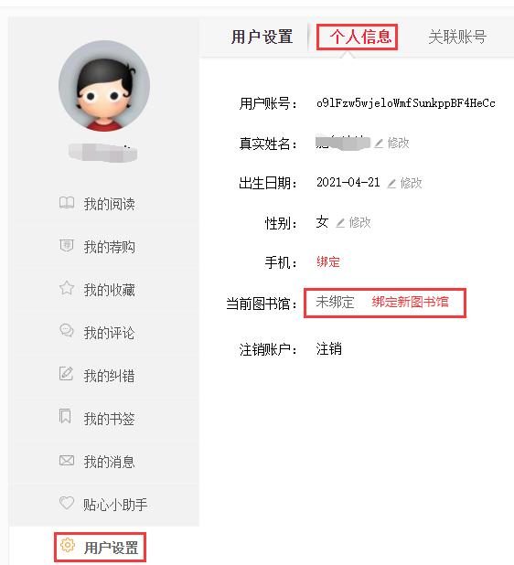

PC端-首页右上角个人中心-用户设置-个人信息-当前图书馆绑定

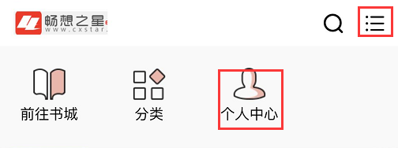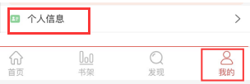

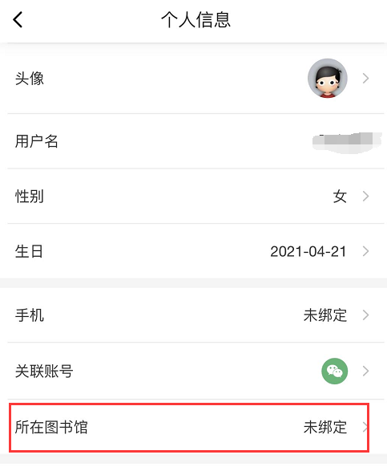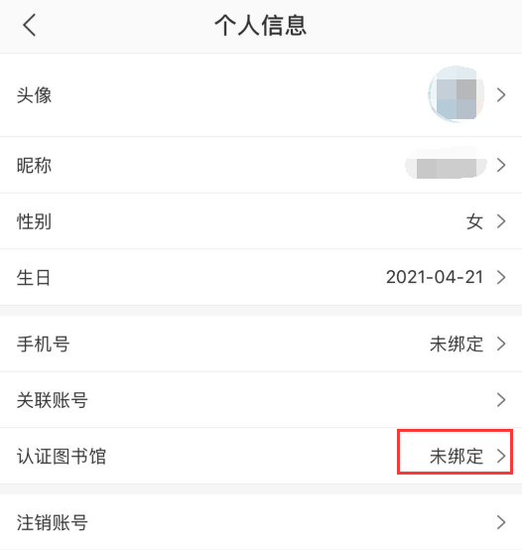

微信端-右上角按钮-个人中心-所在图书馆绑定 APP端-我的-个人信息-认证图书馆绑定

1. 绑定方式

选择图书馆之后会出现下列认证方式的一种或者多种

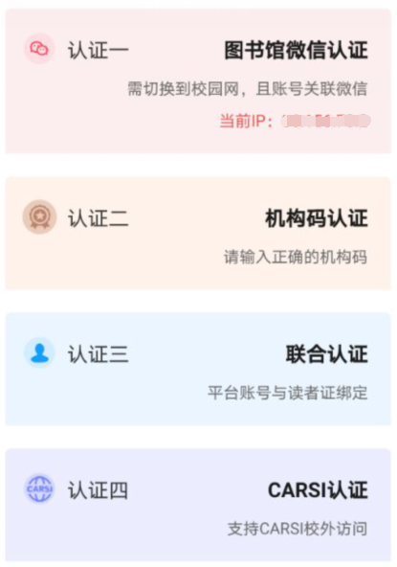

微信认证：读者需要在ip范围内认证（校园网网络或者图书馆网络情况下方可认证成功），4G或者外部网络认证不成功（手机号注册账号需先和微信关联之后，再选择微信认证）。

**机构码认证：输入机构码认证118456**（机构码认证也需要在ip范围内）**。**

* **操作步骤**

**系统入口**

1.PC端：访问文档提供的pc端链接地址，点击进入。

1. 微信端：微信扫码，进入阅读界面后，通过个人中心认证，绑定图书馆后使用。

 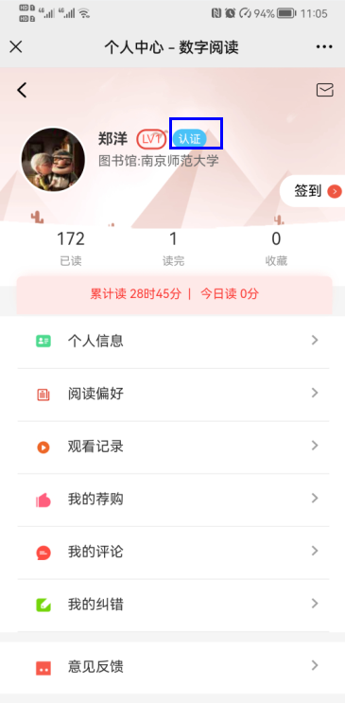

1. 畅想阅读APP：扫描下方二维码安装畅想阅读APP；或者在各移动应用商城平台上搜索“畅想阅读”，下载畅想之星APP阅读器。



**资源查找和使用**

1.分类导航

## 各个终端可以根据中图法导航和学科导航进行资源的查找。

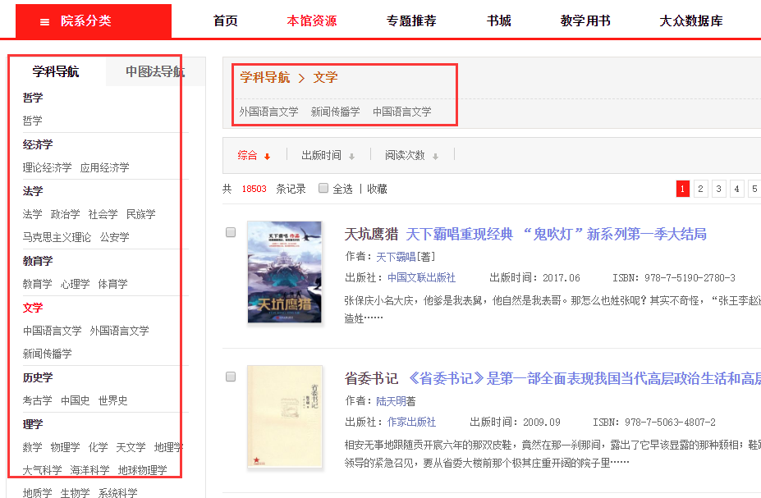

PC端分类导航

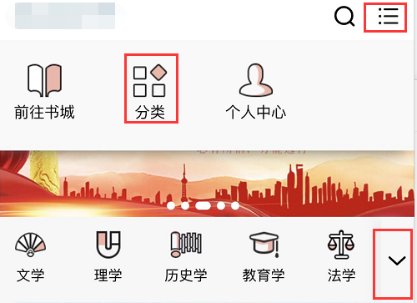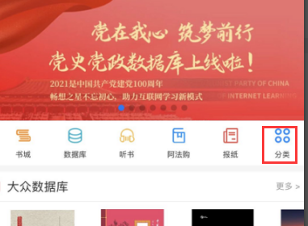

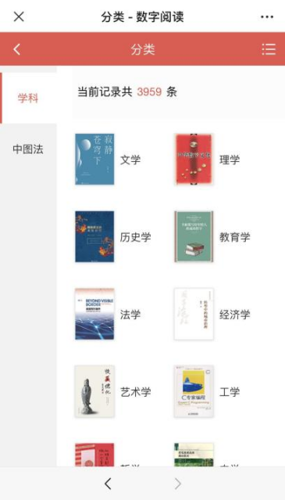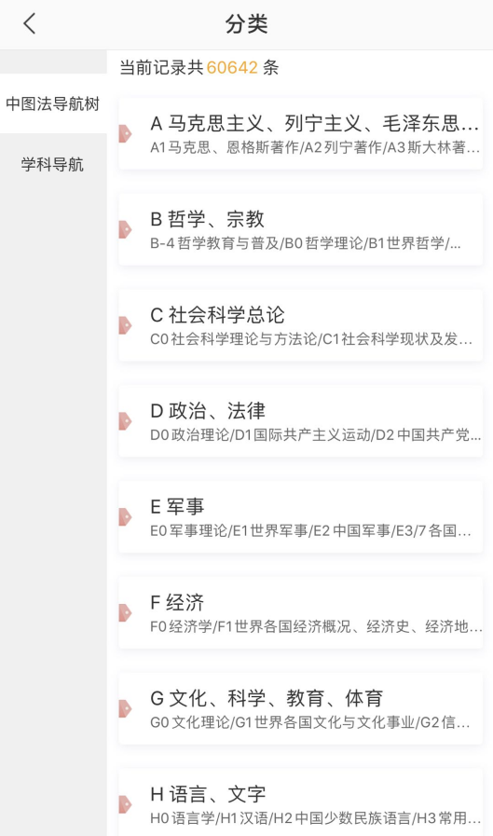

微信端分类导航 APP端分类导航

2.普通检索/高级检索

各个终端可以在检索入口输入题名、ISBN、作者、出版社等检索词查找资源，需要多个条件同时查找可以通过高级检索实现精确检索。



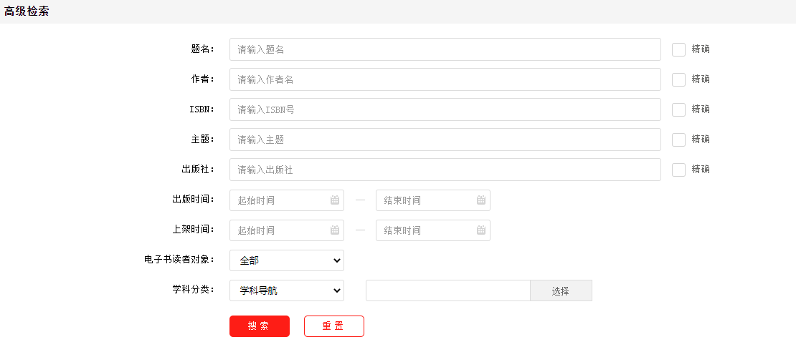

PC端普通检索/高级检索

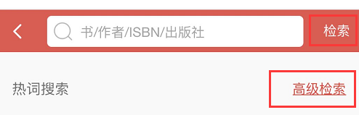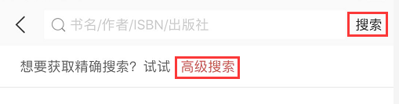

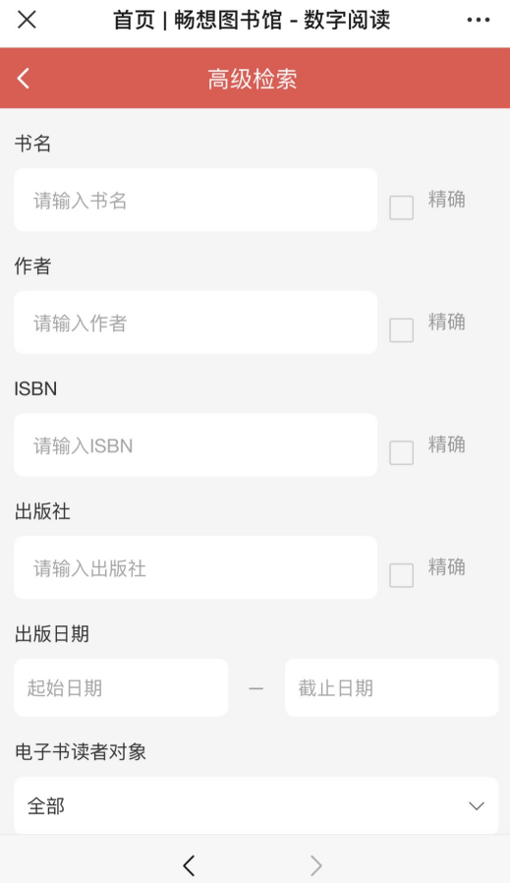

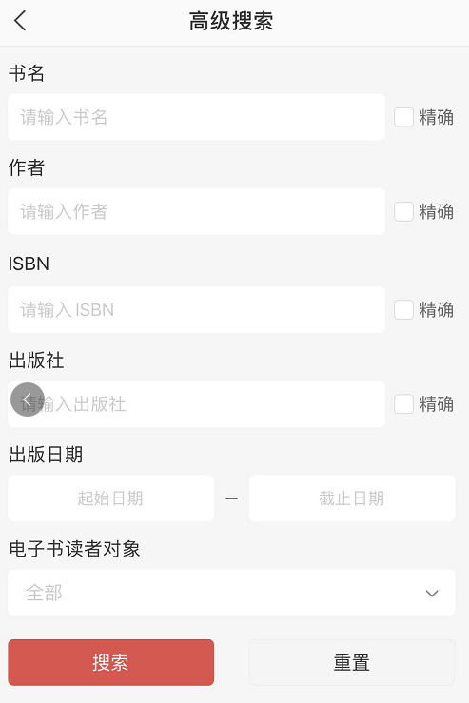

微信端普通检索/高级检索 APP端普通检索/高级检索

3.全文检索

图书馆已开通全文的试用电子书支持全文检索功能，输入检索词可以检索全文内容中包含检索词相关的章节内容信息。



PC端全文检索

**电子书阅读和荐购**

1. 本馆资源

在本馆资源提供5000本免费的电子书资源可以阅读全文，进入图书详情页，点击“在线阅读”按钮，即可阅读全文。

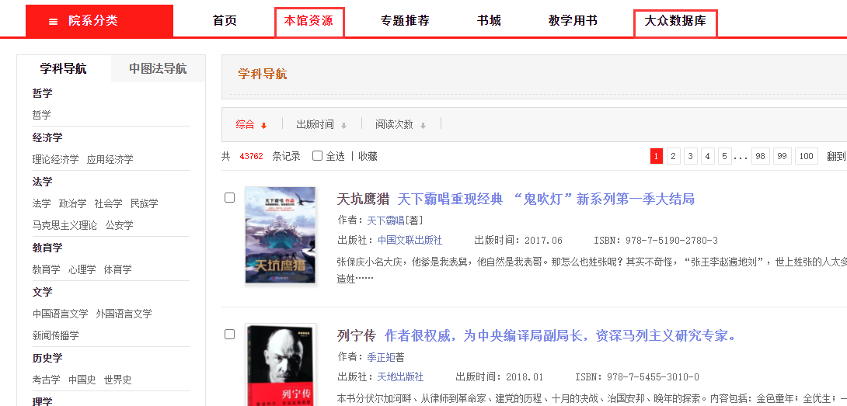

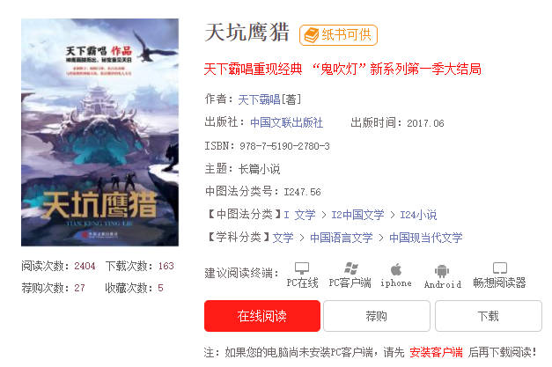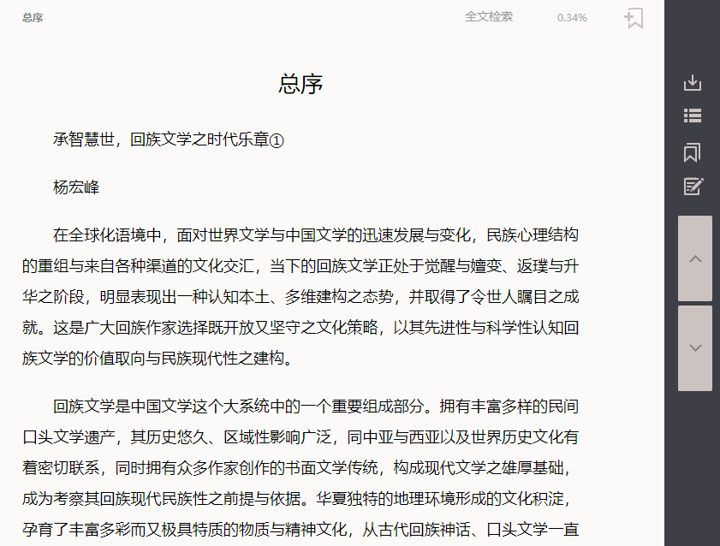

PC端首页-本馆资源-进入详情页-点击阅读按钮-阅读全文

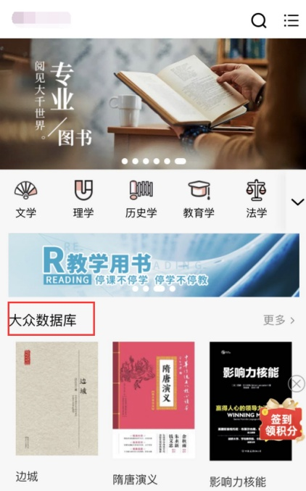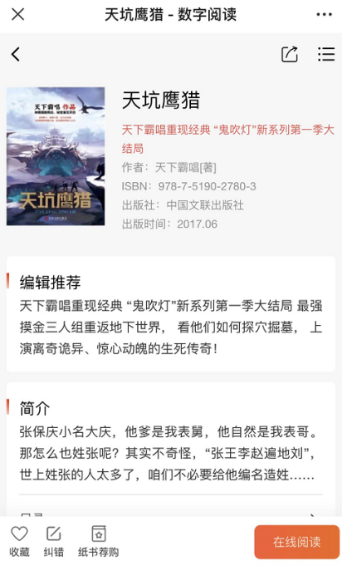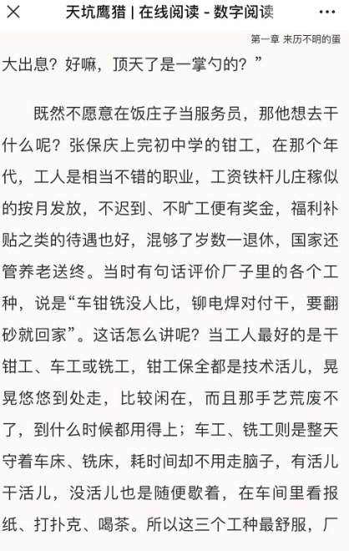

微信端首页默认本馆资源数据，进入详情页-点击阅读按钮-阅读全文

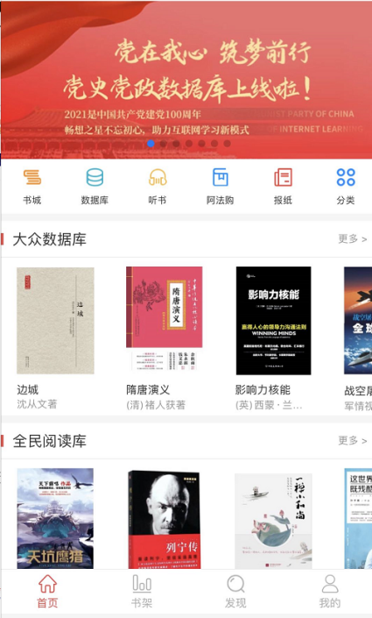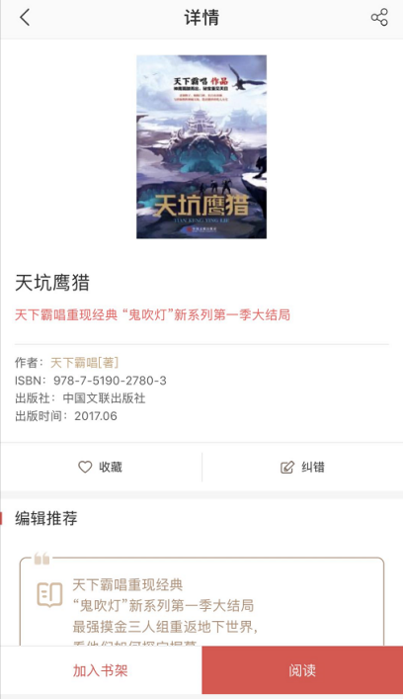

APP端首页默认本馆资源数据，进入详情页-点击阅读或者加入书架-阅读或者下载全文

1. 书城资源

书城资源是畅想之星所有的中文电子书数据，未购买电子书进入图书详情页，可以“在线试读”正文30%的内容，读者感兴趣的电子书可以点击“荐购”推荐给图书馆购买。

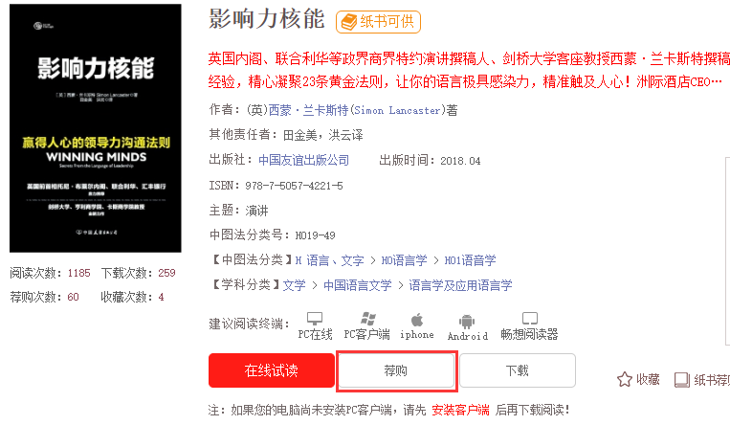

PC端首页--书城标签-进入详情页-可以试读、荐购、免费PDA

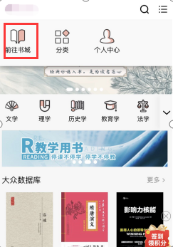 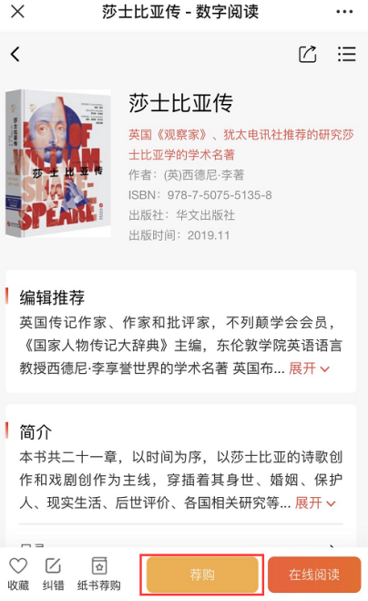

微信端首页--右上角切换前往书城-进入详情页-可以试读、荐购。

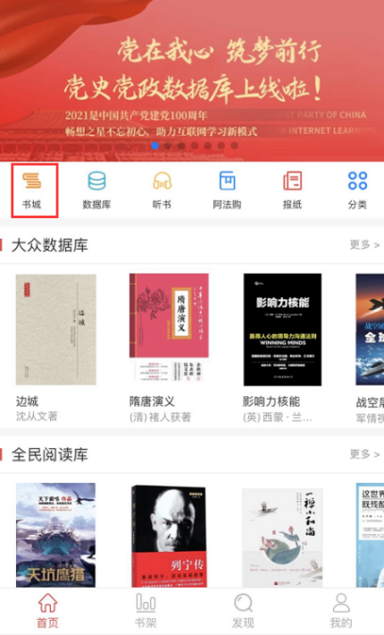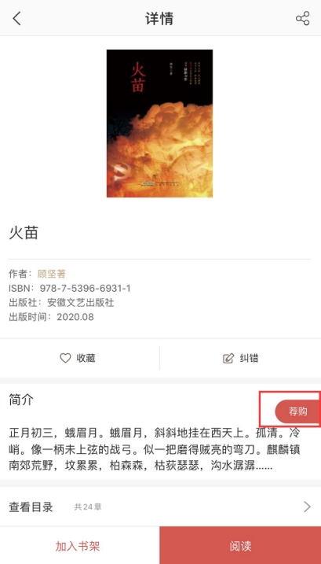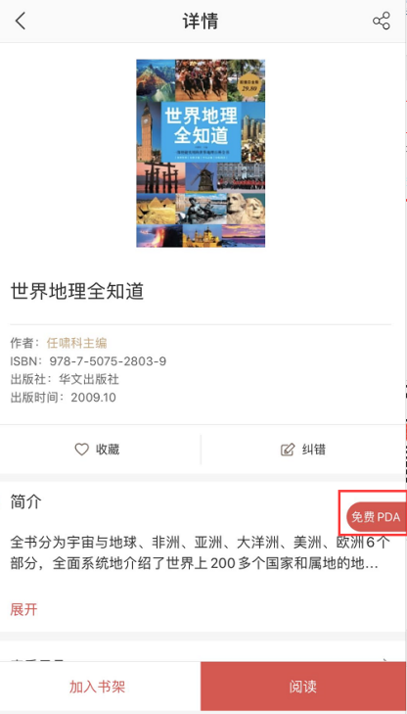APP端首页--点击书城-进入详情页-可以试读、加入书架、荐购。

**个人中心**

个人中心保存用户操作使用的数据记录，包括阅读、荐购、收藏、评论纠错等记录，进入用户设置或者个人信息可以修改个人信息、绑定图书馆、关联账号等操作。

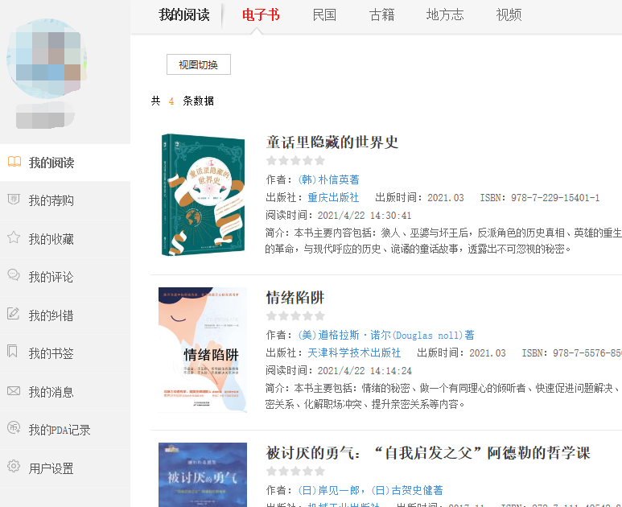

PC端个人中心

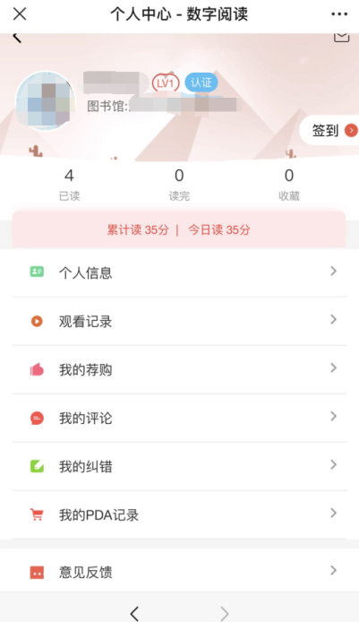 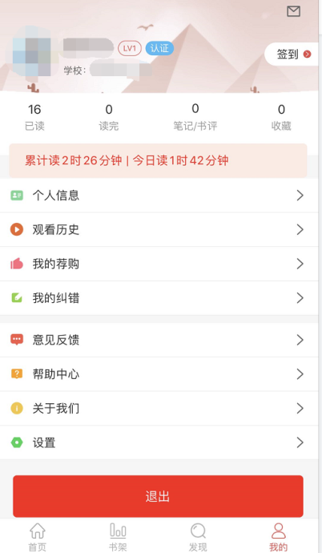

微信端个人中心 APP端个人中心